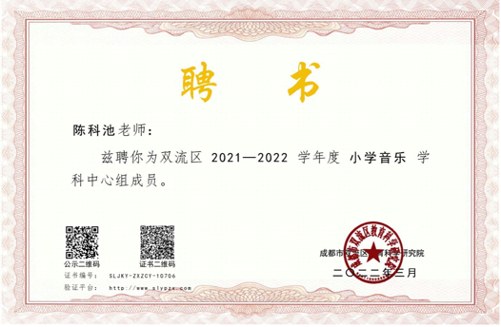

陈科池老师，被聘为2021—2022学年度“小学音乐”学科中心组成员

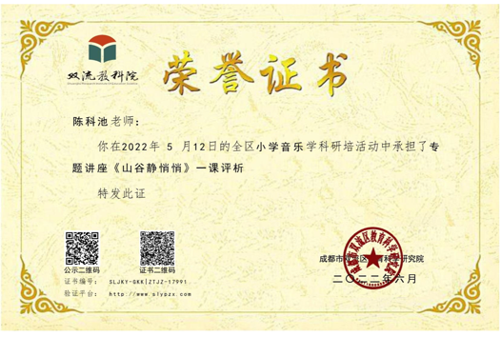

陈科池在2022年双流区中小学研培活动《山谷静悄悄》一课赏析。

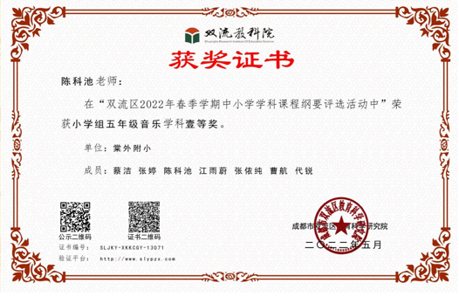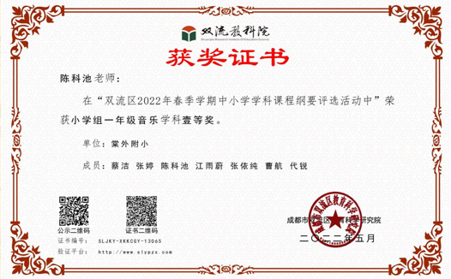

陈科池在2022年课程纲要评议活动中荣获两个一等奖